
Муниципальное бюджетное общеобразовательное учреждение
«Основная общеобразовательная школа с. Н-Каранай».

МКУ «УПРАВЛЕНИЕ ОБРАЗОВАНИЯ БУЙНАКСКОГО РАЙОНА»

РД. Буйнакский район, с. Нижний Каранай. 368208, (8-928) 552-34-19, azizat.abdulaeva@mail.ru

Анкетирование:
«Оценка нервно-психической устойчивости педагога».
Н-Каранайской оош.
Анкетирование: «Оценка нервно-психической устойчивости педагога» было проведено 17.11.2018 г. Общее количество педагогов – 16. Количество педагогов, которые прошли анкетирование, составляет – 14 человек.
Были выявлены следующие результаты:
«Оценка нервно-психической устойчивости педагога» у 6 - нервно-психические срывы маловероятны. При наличии других положительных данных можно рекомендовать на специальность, требующую повышенной НПУ.
У 8 педагогов – нервно-психические срывы вероятны, особенно в экстремальных условиях. Необходимо учитывать этот факт при вынесении заключения о пригодности.
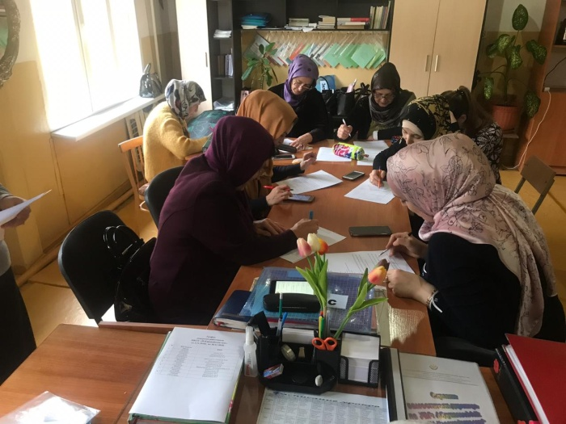
Психолог: Шахболатова З.А.

